070340

Danse ma mite blanche
Tr : M. Dolbeau
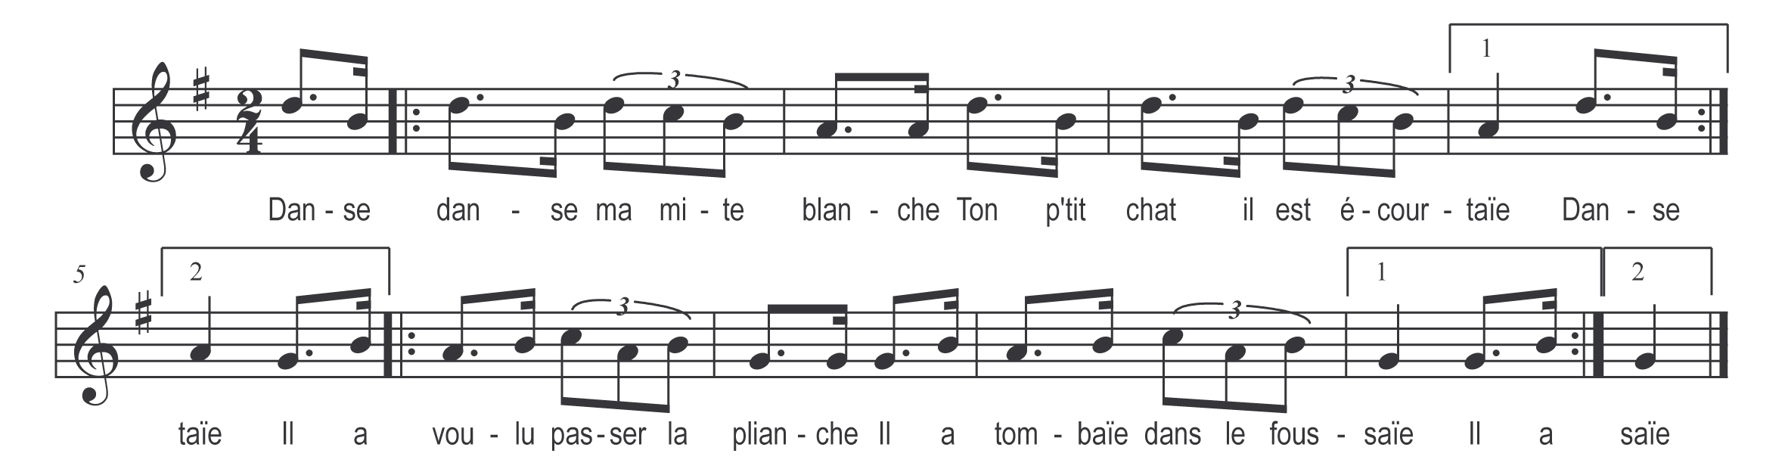

Danse danse ma mite blanche
Ton p’tit chat il est écourtaïe
Il a voulu passer la plianche
Il a tombaïe dans le foussaïe

